

**МИНОБРНАУКИ РОССИИ**

**федеральное государственное бюджетное образовательное учреждение**

**высшего образования**

**«Московский государственный технологический университет «СТАНКИН»**

**(ФГБОУ ВО «МГТУ «СТАНКИН»)**

|  |  |  |
| --- | --- | --- |
| |  |  | | --- | --- | | Институт цифровых интеллектуальных систем | Кафедра  компьютерных систем управления | |

Дисциплина «Основы системного программного обеспечения»

**Отчет по лабораторной работе №_3_**

|  |  |  |
| --- | --- | --- |
| **Выполнил**  **студент гр. АДБ-21-08:** | _____________ _____________  *(дата) (подпись)* | **Санталов М.Д** |
| **Проверил**  **к.т.н., доцент** | _____________ _____________  *(дата) (подпись)* | **Ковалев И.А.** |

**Москва 2024 г.**

Оглавление

Цель работы: 3

Основная часть: 3

Цель работы:

Научится работать с языками HTML, JS и CSS

Основная часть:

Файл основного сайта:  
  
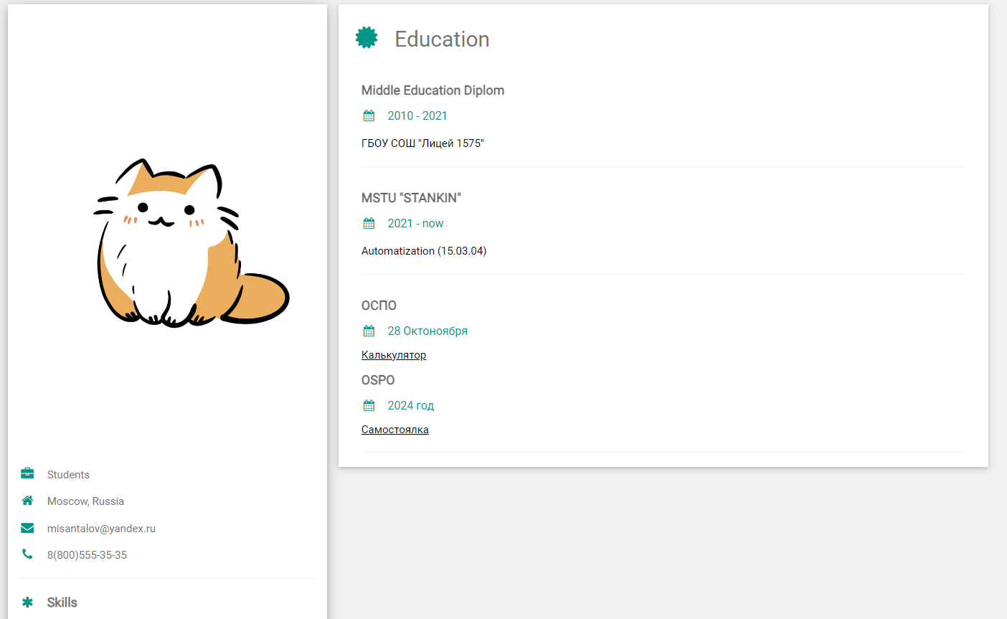

<!DOCTYPE html>

<html>

<title>SANTA</title>

<meta charset="UTF-8">

<meta name="viewport" content="width=device-width, initial-scale=1">

<link rel="stylesheet" href="https://www.w3schools.com/w3css/4/w3.css">

<link rel='stylesheet' href='https://fonts.googleapis.com/css?family=Roboto'>

<link rel="stylesheet" href="https://cdnjs.cloudflare.com/ajax/libs/font-awesome/4.7.0/css/font-awesome.min.css">

<style>

html,body,h1,h2,h3,h4,h5,h6 {font-family: "Roboto", sans-serif}

</style>

<body class="w3-light-grey">

<!-- Page Container -->

<div class="w3-content w3-margin-top" style="max-width:1400px;">

<!-- The Grid -->

<div class="w3-row-padding">

<!-- Left Column -->

<div class="w3-third">

<div class="w3-white w3-text-grey w3-card-4">

<div class="w3-display-container">

<img src="Avatarka.png" style="width:100%" alt="Avatarka">

<div class="w3-display-bottomleft w3-container w3-text-white">

<h2>Mikhail Santalov</h2>

</div>

</div>

<div class="w3-container">

<p><i class="fa fa-briefcase fa-fw w3-margin-right w3-large w3-text-teal"></i>Students</p>

<p><i class="fa fa-home fa-fw w3-margin-right w3-large w3-text-teal"></i>Moscow, Russia</p>

<p><i class="fa fa-envelope fa-fw w3-margin-right w3-large w3-text-teal"></i>misantalov@yandex.ru</p>

<p><i class="fa fa-phone fa-fw w3-margin-right w3-large w3-text-teal"></i>8(800)555-35-35</p>

<hr>

<p class="w3-large"><b><i class="fa fa-asterisk fa-fw w3-margin-right w3-text-teal"></i>Skills</b></p>

<p>Industry 4.0</p>

<div class="w3-light-grey w3-round-xlarge w3-small">

<div class="w3-container w3-center w3-round-xlarge w3-teal" style="width:80%">80%</div>

</div>

<p>History</p>

<div class="w3-light-grey w3-round-xlarge w3-small">

<div class="w3-container w3-center w3-round-xlarge w3-teal" style="width:60%">

<div class="w3-center w3-text-white">60%</div>

</div>

</div>

<p>Physics</p>

<div class="w3-light-grey w3-round-xlarge w3-small">

<div class="w3-container w3-center w3-round-xlarge w3-teal" style="width:50%">50%</div>

</div>

<p>OSPO</p>

<div class="w3-light-grey w3-round-xlarge w3-small">

<div class="w3-container w3-center w3-round-xlarge w3-teal" style="width:90%">85%</div>

</div>

<br>

<p class="w3-large w3-text-theme"><b><i class="fa fa-globe fa-fw w3-margin-right w3-text-teal"></i>Languages</b></p>

<p>Russian</p>

<div class="w3-light-grey w3-round-xlarge">

<div class="w3-container w3-center w3-round-xlarge w3-teal" style="height:24px;width:100%">Я РУСКИЙ</div>

</div>

<p>English</p>

<div class="w3-light-grey w3-round-xlarge">

<div class="w3-container w3-center w3-round-xlarge w3-teal" style="height:24px;width:70%">London is a capital</div>

</div>

<br>

</div>

</div><br>

<!-- End Left Column -->

</div>

<!-- Right Column -->

<div class="w3-twothird">

<div class="w3-container w3-card w3-white">

<h2 class="w3-text-grey w3-padding-16"><i class="fa fa-certificate fa-fw w3-margin-right w3-xxlarge w3-text-teal"></i>Education</h2>

<div class="w3-container">

<h5 class="w3-opacity"><b>Middle Education Diplom</b></h5>

<h6 class="w3-text-teal"><i class="fa fa-calendar fa-fw w3-margin-right"></i>2010 - 2021</h6>

<p>ГБОУ СОШ "Лицей 1575"</p>

<hr>

</div>

<div class="w3-container">

<h5 class="w3-opacity"><b>MSTU "STANKIN"</b></h5>

<h6 class="w3-text-teal"><i class="fa fa-calendar fa-fw w3-margin-right"></i>2021 - now</h6>

<p>Automatization (15.03.04)</p>

<hr>

</div>

<div class="w3-container">

<h5 class="w3-opacity"><b>ОСПО</b></h5>

<h6 class="w3-text-teal"><i class="fa fa-calendar fa-fw w3-margin-right"></i>28 Октоноября</h6>

<a href="calc.html">Калькулятор</a><br>

</div>

<div class="w3-container">

<h5 class="w3-opacity"><b>OSPO</b></h5>

<h6 class="w3-text-teal"><i class="fa fa-calendar fa-fw w3-margin-right"></i>2024 год</h6>

<a href="form.html">Самостоялка</a><br>

<hr>

</div>

</div>

<!-- End Right Column -->

</div>

<!-- End Grid -->

</div>

<!-- End Page Container -->

</div>

<footer class="w3-container w3-teal w3-center w3-margin-top">

<p>Find me on social media.</p>

<i class="fa fa-facebook-official w3-hover-opacity"></i>

<i class="fa fa-instagram w3-hover-opacity"></i>

<i class="fa fa-snapchat w3-hover-opacity"></i>

<i class="fa fa-pinterest-p w3-hover-opacity"></i>

<i class="fa fa-twitter w3-hover-opacity"></i>

<i class="fa fa-linkedin w3-hover-opacity"></i>

<p>Powered by <a href="https://stankin.ru/" target="_blank">MSTU "STANKIN"</a></p>

</footer>

</body>

</html>

Файл заявки:

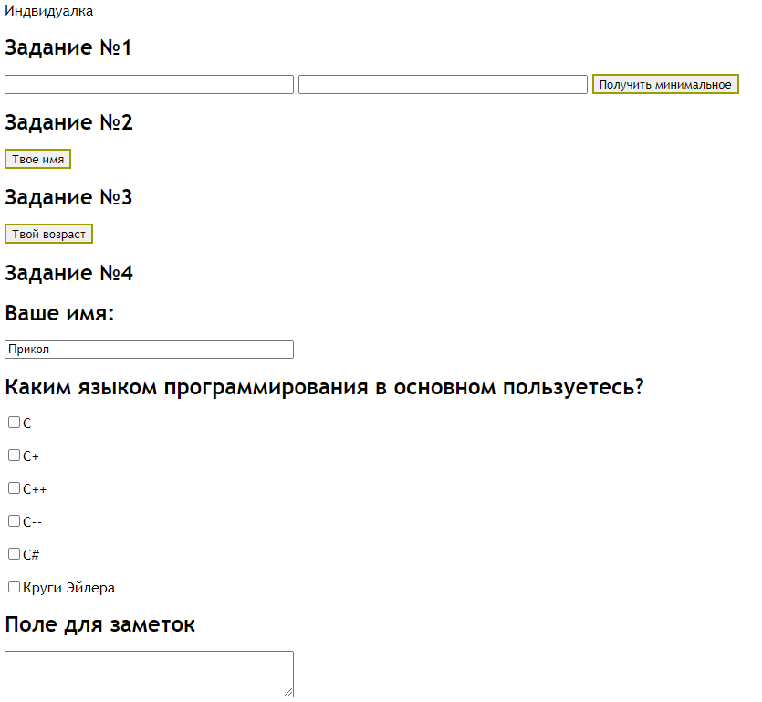

<!DOCTYPE html>

<html lang="en">

<head>

<meta charset="UTF-8">

<meta http-equiv="X-UA-Compatible" content="IE=edge">

<meta name="viewport" content="width=device-width, initial-scale=1.0">

<title>Индивидуальные задания</title>

</head>

<style>

body{

font-family: 'Trebuchet MS', 'Lucida Sans Unicode', 'Lucida Grande', 'Lucida Sans', Arial, sans-serif;

}

h1{

font-size: 24px;

}

.button{

font-family: 'Trebuchet MS', 'Lucida Sans Unicode', 'Lucida Grande', 'Lucida Sans', Arial, sans-serif;

background-color: #ff5ee;

color:rgb(0, 0, 0);

border: 2px solid #9d9d00;

}

.button:hover{

font-family: 'Trebuchet MS', 'Lucida Sans Unicode', 'Lucida Grande', 'Lucida Sans', Arial, sans-serif;

background-color: #F5F5DC;

color:rgb(0, 0, 0);

border: 2px solid #444400;

}

</style>

<script>

function Start(){

vkl.style.display = "none";

forma.style.display = "none";

}

function minD() {

if(_i1.value<_i2.value)

alert(_i1.value);

if(_i2.value<_i1.value)

alert(_i2.value);

if(_i2.value==_i1.value)

alert("Они равны");

}

function sayMyName() {

let name = "Michael";

let admin;

admin = name;

alert(admin);

}

function sayMyAge() {

var year = prompt('Введите сюда ваш возраст');

var tochno = confirm('Вам '+year+' лет?');

if(!tochno)

sayMyAge();

if(tochno)

alert('Вам '+year+' лет');

}

function Check() {

if((_i1.value!="")&&(_i2.value!="")&&(_name.value!="")&&(comm.value!="")){

vkl.style.display = "block";

setForm.style.display = "none";

}

}

function _сheck() {

if((l1.checked)||(l2.checked)||(l3.checked)||(l4.checked)||(l5.checked)||(l6.checked))

{

alert("Молодец! Не пробуй больше! (Я серьезно)");

return true;

}

}

function viklCheck(){

l1.setAttribute("disabled", "false");

l2.setAttribute("disabled", "false");

l3.setAttribute("disabled", "false");

l4.setAttribute("disabled", "false");

l5.setAttribute("disabled", "false");

}

function SetForm(){

forma.style.display = "block";

}

</script>

<body onload="Start()">

<div id="setForm" onclick="SetForm()">Индвидуалка</div>

<div id="forma">

<h1>Задание №1</h1>

<input type="text" size="40" onchange="Check()" id = "_i1">

<input type="text" size="40" onchange="Check()" id = "_i2">

<input type="submit" class="button" value="Получить минимальное" onclick="minD()">

<h1>Задание №2</h1>

<input type="submit" class="button" value="Твое имя" onclick="sayMyName()">

<h1>Задание №3</h1>

<input type="submit" class="button" value="Твой возраст" onclick="sayMyAge()">

<h1>Задание №4</h1>

<h1>Ваше имя:</h1>

<input type="text" size="40" onchange="Check()" id = "_name">

<h1>Каким языком программирования в основном пользуетесь?</h1>

<p><input type="checkbox" name="a" value="C" id="l1">C</p>

<p><input type="checkbox" name="a" value="C+" id="l2">C+</p>

<p><input type="checkbox" name="a" value="C++" id="l3">C++</p>

<p><input type="checkbox" name="a" value="C--" id="l4">C--</p>

<p><input type="checkbox" name="a" value="C#" id="l5">C#</p>

<p><input type="checkbox" name="a" value="Круги Эйлера" id="l6" onclick="_сheck()">Круги Эйлера</p>

<h1>Поле для заметок</h1>

<textarea name="comment" onchange="Check()" cols="40" rows="3" id = "comm"></textarea>

<input type="submit" value="Увы" onclick="viklCheck()" id="vkl">

</div>

</body>

</html>

Файл калькулятора:

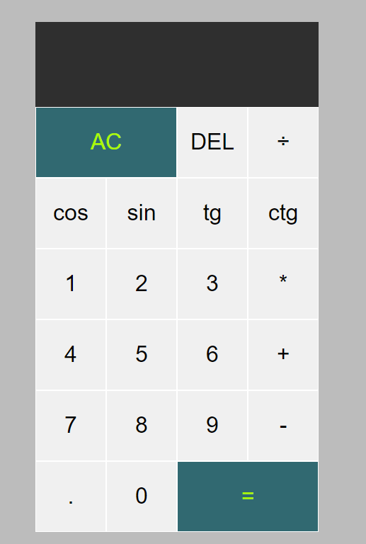

<html lang="en" dir="ltr">

<head>

<meta charset="utf-8">

<title>Calculator</title>

<link href="stule1.css" rel="stylesheet">

<script src="script.js" defer></script>

</head>

<body>

<div class="calculator-grid">

<div class="output">

<div data-previous-operand class="previous-operand"></div>

<div data-current-operand class="current-operand"></div>

</div>

<button data-all-clear class="span-two">AC</button>

<button data-delete>DEL</button>

<button data-operation>÷</button>

<button data-operation>cos</button>

<button data-operation>sin</button>

<button data-operation>tg</button>

<button data-operation>ctg</button>

<button data-number>1</button>

<button data-number>2</button>

<button data-number>3</button>

<button data-operation>*</button>

<button data-number>4</button>

<button data-number>5</button>

<button data-number>6</button>

<button data-operation>+</button>

<button data-number>7</button>

<button data-number>8</button>

<button data-number>9</button>

<button data-operation>-</button>

<button data-number>.</button>

<button data-number>0</button>

<button data-equals class="span-two">=</button>

</div>

</body>

</html>